Київський національний університет імені Тараса Шевченка

Факультет комп`ютерних наук та кібернетики

Кафедра інтелектуальних програмних систем

Алгоритми та складність

Завдання №5

“Реалізація персистентної множини на основі

червоно-чорного дерева”

Варіант 15

Виконав студент 2-го курсу

Групи К-29

Пащенко Дмитро Вікторович

2020

**Завдання**:

Реалізувати персистентну множину на основі червоно-чорного дерева, застосувавши її до моделі, описаної у Вашому варіанті. Час роботи вставки і видалення в найгіршому випадку і  об‘єм необхідної пам’яті  мають бути О(log  n).

**Варіант 15:**

Предметна область: Залізниця

Об'єкти: Дороги, Станції

Примітка: Є безліч залізничних доріг. У відомстві кожної дороги знаходиться безліч станцій.

**Теорія:**

* **Персистентні динамічні множини:**
  + Зберігають свої попередні версії (і доступ до них) в процесі внесення змін.
  + Може зберігатися тільки остання версія або всі існуючі попередні.
  + Персистентними можна зробити різні структури даних.
  + Для ефективної реалізації просте копіювання не підходить.
  + Розглянемо реалізацію персистентної множини з операціями пошуку, видалення та вставки на основі червоно-чорного дерева.
  + Для кожної версії множини зберігається свій корінь.
  + Фактично будується копія лише тієї вітки (шляху), де можуть відбутися зміни.
* **Часткова персистентність**: до кожної версії можна робити запити, але змінювати можна тільки останню версію структури даних.
* **Повна персистентність**: можна змінювати не тільки останню, але і будь-яку версію структур даних, також до будь-якої версії можна робити запити.

**Алгоритм**

Складність реалізації для червоно-чорного дерева полягає в тому, що недостатньо враховувати зміни лише ланцюга, що проходить від кореневої вершини до вершини, яка вставлена або буде видалена. У процесі відновлення червоно-чорних властивостей можуть бути змінені ще й суміжні з ланцюгом вершини й не тільки вони. Алгоритм базується на глибокій копії суміжних з ланцюгом вершин. Для операції вставки це копія глибини 2 (тобто копіюється вершина + дочірні їй), для видалення - 3. Цих глибин виявляється достатньо для покриття можливих поворотів та змін кольору.

**Складність алгоритму**

Операції вставки та видалення мають логарифмічну складність. Копіювання ланцюга також має логарифмічну складність, оскільки на кожну його вершину витрачається $O\left(1\right)$ часу на копіювання її та глибоке копіювання суміжної вершини. Нова пам’ять виділяється лише під ланцюг та глибокі копії суміжних йому вершин – тому витрати пам’яті також логарифмічні.

**Складність**: $O\left(\log{n}\right)$.

**Витрати пам’яті**: $O\left(\log{n}\right)$.

**Мова програмування:** С++.

**Інтерфейс користувача**

Введення даних відбувається через консоль.

Вхідні дані: команди

* 0 – завершити програму
* 1 – додати залізницю (за назвою)
* 2 – видалити залізницю (за назвою)
* 3 – вивести дерево (preorder)
* 4 – вивести стан дерева n-кроків тому (n – беззнакове ціле)

**Модулі програми:**

* **Node* PersistentRBTree<T>::copy(Node const &source)**

Копіює вершину, змінює покажчики в дітей.

**Складність: $O\left(1\right)$** .

* **Node* PersistentRBTree<T>::deepCopy(Node const &source, unsigned depth)**

Копіює вершину до вказаної глибини.

**Складність: $O\left(1\right)$** .

* **Node* PersistentRBTree<T>::searchCopying(T const &key)**

Шукає заданий ключ, копіюючи всі вершини на шляху.

**Складність: $O\left(\log{n}\right)$** .

* **void PersistentRBTree<T>::insert(T const &key)**

Модифікація звичайної вставки (копіює ланцюг від кореня до нової вершини, а також приєднує до нього копії суміжних вершин).

**Складність: $O\left(\log{n}\right)$** .

* **void PersistentRBTree<T>::remove(T const &key)**

Модифікація звичайного видалення (копіює ланцюг від кореня до вершини, що слідує за видаленою, а також приєднує до нього глибокі копії суміжних вершин).

**Складність: $O\left(\log{n}\right)$** .

* **void PersistentRBTree<T>::printPrevious(size_t steps_back)**

Друкує версію дерева вказану кількість кроків назад.

**Складність: $O\left(n\right)$** .

**Тестові приклади**

1. Для зручності всі залізниці називав великими латинськими буквами. Спочатку додав 4 залізниці від «E» до «H», потім від «А» до «D». Потім видалив у такому ж порядку. Вивів усі стани дерева, починаючи від кінцевого. Бачимо, що ніяких втрат інформації немає. Читаючи в оберненому порядку, прослідковуємо вірний хід вставок та видалень.

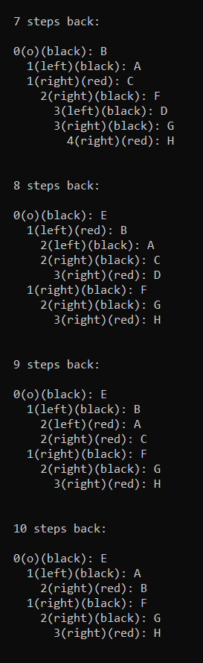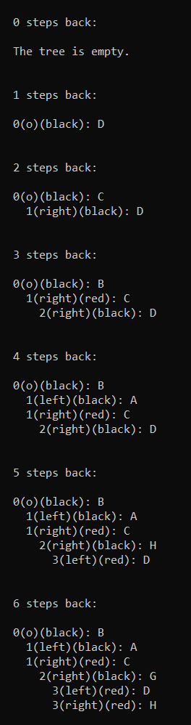

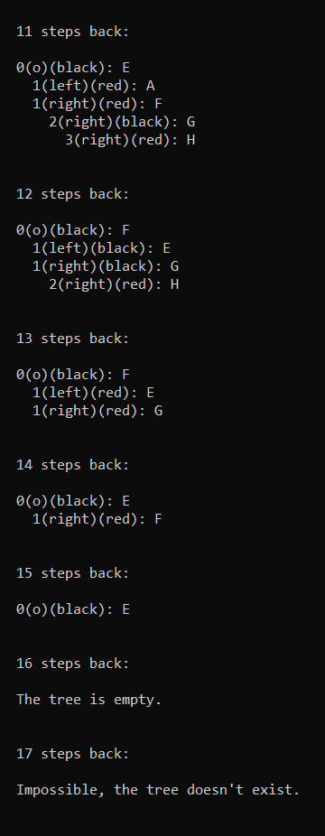

**Висновки**

Успішно реалізував персистентну множину на основі червоно-чорного дерева. Вдалося досягти повної (але без можливості модифікації попередніх версій) персистентності, не змінивши складностей вставки та видалення та використавши логарифмічну кількість пам’яті.

**Література**

* <https://habr.com/ru/post/142572/>